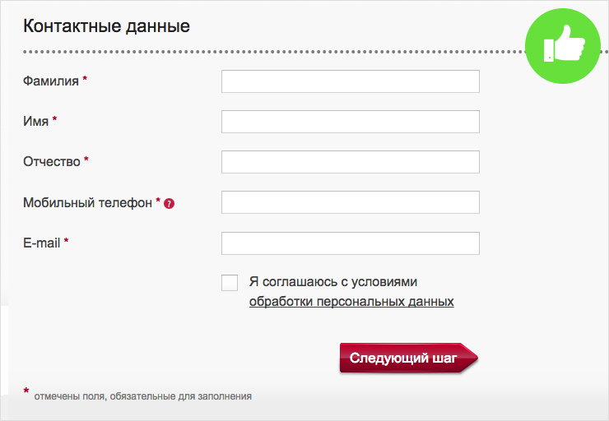

Задание. Проанализировать Веб-форму, используя 4 шага:

1. Что это?
2. Кому и зачем это нужно?
3. Как это используется?
4. Как это может сломаться?

Для пункта 2 выберите несколько типов пользователей.

Для пункта 3 продумайте позитивные тесты для данных типов пользователей. Составьте таблицу Для данных типов пользователей.

|  |  |
| --- | --- |
| Тип пользователя | Идеи тестов для него |
|  |  |
|  |  |
|  |  |

Для пункта 4 продумайте негативные тесты для этих типов пользователей. Составьте таблицу Для данных типов пользователей.

|  |  |
| --- | --- |
| Тип пользователя | Идеи тестов для него |
|  |  |
|  |  |
|  |  |

Ваше готовое ДЗ должно содержать:

1. Задание.
2. Типы пользователей.
3. Таблицу позитивных тестов для разных типов пользователей.
4. Таблицу негативных тестов для разных типов пользователей.
5. Mind-mapс анализом тестов для разных типов пользователей с обозначением позитивных и негативных тестов.

1. Что это?

- Форма контактних данных при оформлении заказа товаров в интернет магазине

2. Кому и зачем это нужно?

- Обычным пользователям интернета (user)

- Администаратору сайта (владельцу сайта) (admin)

3. Как это используется?

- Заполняются данными поля формы

- Согласие на обработку персональних данных (галочка в checkbox)

- Подтверждение заполнения всех полей (нажатие кнопки “Следующий шаг”.)

- Данные сохраняются в базе данных

4. Как это может сломаться?

- Не заполняются поля или одно из них при обязательном заполнении

- Нет обязательности заполнения полей (отправка пустой формы)

- Не устанавливается галочка в checkbox

- Не работает кнопка “Следующий шаг”

- Нет валидации на поля ввода (отправка формы с некорректными данными)

- Данные формы не сохраняются в базе данных

**Таблица для разных типов пользователей с позитивными тест-кейсами**

|  |  |
| --- | --- |
| Тип пользователя | Идеи тестов для него |
| User | Заполнить поля валидными данными |
| Нажатие на checkbox “я соглашаюсь с условиями…”, проверка формы в разных браузерах |
| Нажать кнопку “Следующий шаг” |
| Admin | Редактировать данные в полях формы, удалить сохраненные данные формы |
|  |  |

**Таблица для разных типов пользователей с негативными тест-кейсами**

|  |  |
| --- | --- |
| Тип пользователя | Идеи тестов для него |
| User | Заполнить поля невалидными данными |
| Admin | Заполнениние нескольких форм с одинаковыми данными, заполнение 10000 форм |
|  |  |